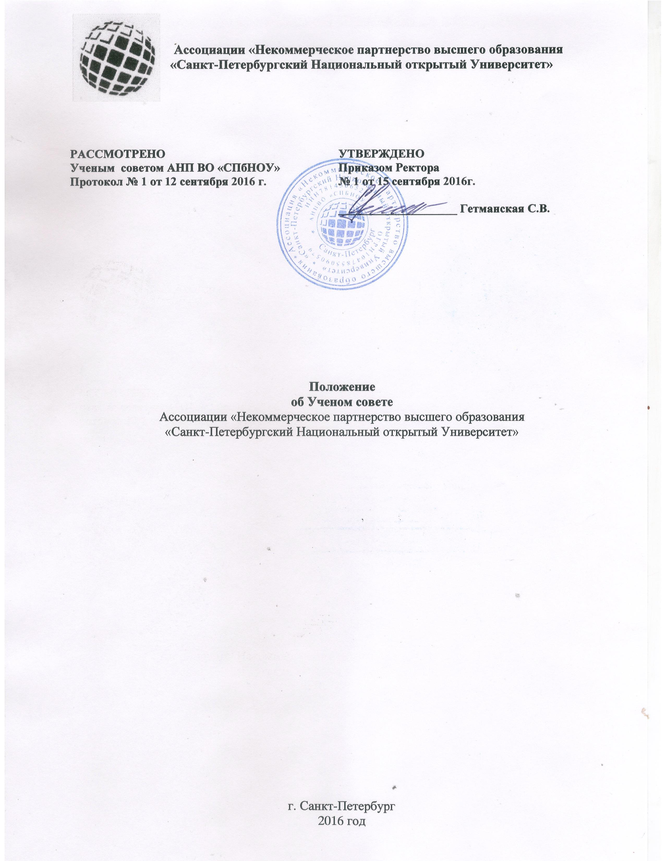

1. Общие положения
1.1. Положение об ученом совете Ассоциации «Некоммерческое партнерство высшего образования «Санкт-Петербургский Национальный открытый Университет» (далее — ученый совет Университета) разработано в соответствии с законодательством Российской Федерации и уставом Университета и определяет порядок формирования, организации работы, проведения заседаний и принятия решений ученым советом Университета, а также перечень вопросов, входящих в его компетенцию.
1.2. Ученый совет Университета является коллегиальным органом, осуществляющим общее руководство Университетом.

2. Порядок формирования и срок полномочий ученого совета Университета
2.1. Количество членов ученого совета Университета определяется конференцией работников и слушателей Университета.
2.2. В состав ученого совета Университета входят ректор Университета, проректоры, остальной состав Учёного совета формируется из числа преподавателей, административного персонала. Члены ученого совета Университета избираются конференцией работников и слушателей Университета путем тайного голосования. Число избираемых членов ученого совета Университета устанавливается конференцией работников и слушателей Университета.
Список кандидатов в состав избираемой части ученого совета Университета, выносимый на рассмотрение конференции работников и слушателей Университета, формируется ученым советом Университета. При этом нормы представительства в ученом совете Университета от структурных подразделений и слушателей определяются ученым советом Университета.
2.3. Представители структурных подразделений и слушателей считаются избранными в ученый совет Университета или отозванными из него, если за их избрание или отзыв проголосовало более 50 процентов делегатов конференции работников и слушателей Университета при условии участия в работе конференции работников и слушателей Университета не менее двух третьих списочного состава делегатов конференции работников и слушателей Университета.
2.4. Председателем ученого совета Университета (далее — председатель) является ректор Университета.
2.5. Состав ученого совета Университета объявляется приказом ректора Университета на основании постановления конференции работников и слушателей Университета.
2.6. Ученый секретарь ученого совета Университета назначается приказом ректора Университета из числа лиц, отвечающих установленным законодательством Российской Федерации квалификационным требованиям.
Заместитель (заместители) председателя назначается приказом ректора Университета из числа лиц, являющихся членами ученого совета Университета.
Ученый секретарь ученого совета Университета и заместитель (заместители) председателя ученого совета Университета назначаются на срок полномочий ученого совета Университета либо иной срок в пределах срока его полномочий.
2.7. Член ученого совета Университета в случае его увольнения (отчисления) из Университета автоматически выбывает из состава ученого совета Университета. Избрание нового члена ученого совета Университета осуществляется в порядке, предусмотренном пунктом 2.3 настоящего Положения, и объявляется приказом ректора Университета.
2.8. Срок полномочий ученого совета Университета составляет 5 лет. Досрочные выборы членов ученого совета Университета проводятся по требованию не менее половины его членов, выраженному в письменной форме.

3. Компетенция ученого совета Университета
3.1. К компетенции ученого совета Университета относятся:
1) принятие решения о созыве конференции работников и слушателей Университета, а также по иным вопросам, связанным с ее проведением;
  - определение с учетом предложений всех категорий работников и слушателей Университета процедуры и порядка избрания делегатов на конференцию работников и слушателей Университета, норм представительства всех категорий работников и слушателей Университета, сроков и порядка созыва и работы конференции работников и слушателей Университета;
  - определение норм представительства в ученом совете Университета от структурных подразделений и слушателей;
  - определение основных перспективных направлений развития Университета, включая его образовательную и научную деятельность;
  - нормативное регулирование основных вопросов организации образовательной деятельности, в том числе установление режима занятий слушателей, форм, периодичности и порядка текущего контроля успеваемости и промежуточной аттестации слушателей, порядка и оснований перевода, отчисления и восстановления слушателей, порядка оформления возникновения, приостановления и прекращения отношений между Университетом и обучающимся;
  - утверждение положений об образовательных подразделениях и других структурных подразделениях;
  - утверждение локальных нормативных актов, определяющих процедуру избрания деканов факультетов и заведующих кафедрами;
  - утверждение локальных нормативных актов Университета по вопросам, отнесенным к компетенции ученого совета Университета, в порядке, установленном уставом Университета;
  - разработка и утверждение образовательных программ, реализуемых в Университете, если иное не установлено законодательством Российской Федерации об образовании;
  - рассмотрение плана финансово-хозяйственной деятельности и программы развития Университета;
  - заслушивание ежегодных отчетов ректора Университета;
  - утверждение планов работы ученого совета Университета;
  - принятие решений о создании и ликвидации структурных подразделений Университета, осуществляющих образовательную и научную (научно-исследовательскую) деятельность, за исключением филиалов Университета;
  - рассмотрение отчетов руководителей структурных подразделений Университета;
  - рассмотрение и принятие решений (утверждение локальных нормативных актов Университета) по вопросам, отнесенным к компетенции ректора Университета, но вынесенным ректором Университета на обсуждение ученого совета Университета;
  - создание по отдельным вопросам деятельности Университета постоянных и временных комиссий с определением их функций и состава;
  - принятие решений по другим вопросам, отнесенным к компетенции ученого совета Университета, в соответствии с законодательством Российской Федерации, уставом и локальными нормативными актами Университета.

4. Порядок организации работы, проведения заседаний и принятия решений ученым советом Университета
4.1. Ученый совет Университета формирует планы своей работы с учетом предложений органов управления и структурных подразделений Университета.
4.2. Заседания ученого совета Университета проводятся не реже чем 1 раз в 3 месяца, кроме летнего периода.
4.3. Ученый секретарь ученого совета Университета разрабатывает планы работы ученого совета Университета, организует подготовку его заседаний и ведет протоколы заседаний, контролирует реализацию его решений и координирует взаимодействие ученого совета Университета и структурных подразделений Университета по вопросам реализации полномочий ученого совета Университета.
4.4. По каждому из вопросов повестки дня, за исключением конкурсного отбора и выборов на должности, оформляется.
4.5. Ученый секретарь ученого совета Университета не позднее чем за семь рабочих дней до дня заседания предоставляет председателю проекты решений ученого совета Университета, локальные нормативные акты, предлагаемые к рассмотрению и утверждению на заседании.
4.6. Члены ученого совета Университета извещаются о повестке дня предстоящего заседания ученого совета Университета ученым секретарем ученого совета Университета не позднее чем за пять рабочих дней до дня заседания.
4.7. Члены ученого совета Университета вправе получать от структурных подразделений Университета и ученого секретаря ученого совета Университета информацию, необходимую для их деятельности в ученом совете Университета, а также выписки из протоколов заседаний ученого совета Университета.
4.8. В целях повышения эффективности работы ученого совета Университета им могут создаваться постоянные и временные комиссии по отдельным вопросам деятельности Университета из числа членов ученого совета Университета.
4.9. Заседание ученого совета Университета проводится председателем, а в его отсутствие — заместителем председателя.
4.10. Перед началом заседания ученого совета Университета проводится регистрация его членов. Данные регистрации заносятся в явочный лист, который приобщается к протоколу заседания ученого совета Университета.
4.11. На заседаниях ученого совета Университета вправе присутствовать работники Университета, не являющиеся членами ученого совета Университета, принимавшие участие в подготовке вопросов для рассмотрения их на заседании ученого совета Университета.
4.12. Председатель проверяет наличие необходимого кворума, оглашает повестку дня, определяет очередность рассмотрения вопросов, регламент выступления докладчиков и обсуждения докладов, выносит проекты решений на голосование и организует его проведение, следит за соблюдением порядка в зале заседания.
4.13. Перед началом открытого голосования председатель сообщает количество вопросов, которые ставятся на голосование, уточняет их формулировки и последовательность, в которой они ставятся на голосование.
4.14. Участвуя в открытом голосовании, председатель голосует последним.
4.15. Решение ученого совета Университета принимает простым большинством, при явке не менее 50 процентов списочного состава ученого совета Университета, если иное не установлено законодательством Российской Федерации, настоящим Положением и уставом Университета.
4.16. При отсутствии кворума, необходимого для проведения голосования, рассмотрение вопроса и голосование по нему переносится председателем на следующее заседание.
4.17. Если при определении результатов голосования выявятся процедурные ошибки, по инициативе председателя по поставленному вопросу может быть проведено повторное голосование.
4.18. При проведении открытого голосования подсчет голосов осуществляется председателем, после чего им объявляется, принято решение по поставленному вопросу или не принято (отклонено).
4.19. Для проведения тайного голосования и определения его результатов ученый совет Университета избирает открытым голосованием счетную комиссию из числа членов, присутствующих на заседании.
В состав счетной комиссии не могут быть избраны:
- лица, чьи фамилии включены в бюллетень для тайного голосования;
- председатель, заместитель председателя и ученый секретарь ученого совета Университета.
4.20. Счетная комиссия из своего состава избирает председателя комиссии.
4.21. Бюллетени для тайного голосования проверяются счетной комиссией на предмет соответствия утвержденной форме, количеству членов ученого совета Университета, присутствующих на заседании, и наличия необходимой информации.
4.22. Выдача бюллетеней для тайного голосования производится членами счетной комиссии перед началом голосования и фиксируется в явочном листе подписью члена ученого совета Университета, получившего бюллетень для голосования.
4.23. Результаты тайного голосования оформляются протоколом счетной комиссии и фиксируются в протоколе заседания ученого совета Университета.
4.24. По завершении голосования все бюллетени опечатываются счетной комиссией и подлежат хранению ученым секретарем ученого совета Университета в течение трех лет, после чего подлежат уничтожению в установленном порядке.
4.25. Все принятые ученым советом Университета решения и результаты голосования по ним указываются в протоколе заседания, который подписывается председателем и ученым секретарем ученого совета Университета.
Решения ученого совета Университета вступают в силу с даты их подписания председателем ученого совета Университета. Решения ученого совета Университета по вопросам, относящимся к его компетенции, являются обязательными для выполнения всеми работниками и слушателями университета.
4.26. При необходимости ученый секретарь готовит выписки из протокола заседания ученого совета Университета отдельно по каждому из вопросов, по которым принято решение. Выписка из протокола заседания ученого совета Университета подписывается ученым секретарем ученого совета Университета.
4.27. Протоколы заседаний ученого совета Университета и приложения к ним, в том числе протоколы счетных комиссий, относятся к документам постоянного хранения. Указанные документы в течение календарного года работы ученого совета Университета хранятся у ученого секретаря ученого совета Университета, а затем передаются в архив Университета в установленном порядке.

__________________________________________________________________________________

